**CUADERNO DE ESTUDIO**

1. Las primeras civilizaciones



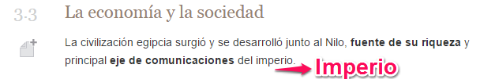



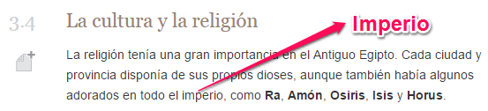

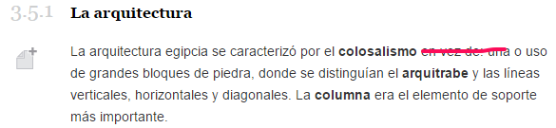

**ANEXOS DE RECURSOS**

REC18 Los fenicios

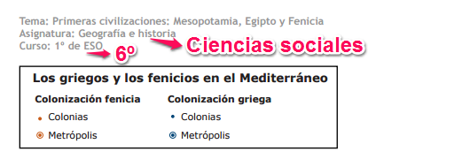

REC 22 Competencias: análisis del arte de las primeras civilizaciones (no puedo modificar la media). En la parte de Tarea:

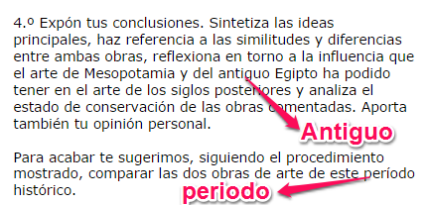

REC 23 Proyecto: conocer la historia del pueblo judío

Pestaña Conceptos:

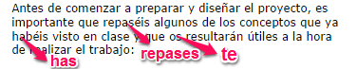

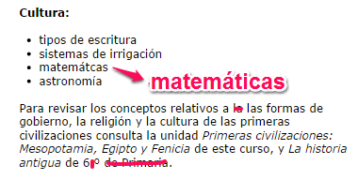

**Pestaña Objetivos**

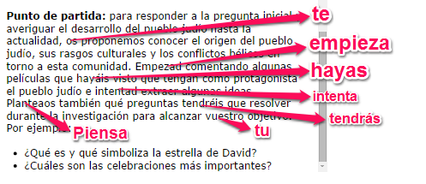

**Pestaña Planificación**

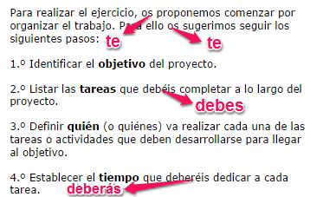

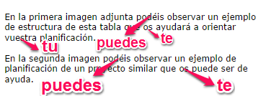

**Pestaña Investigación:**

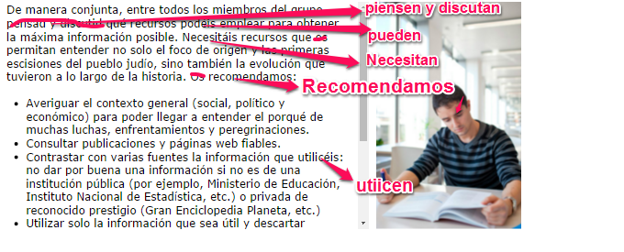

debes, encuentres, tuyo, debes, tus, anotes

**Pestaña Análisis**

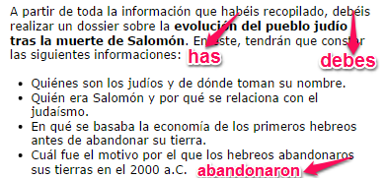

**Pestaña Síntesis**

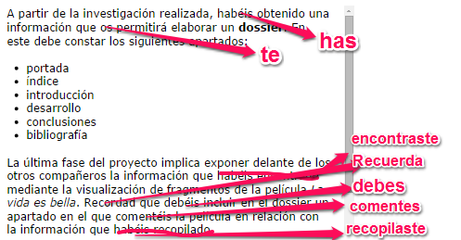  
encontraste, Recuerda, debes, comentes,recopilaste



**Pestaña Evaluación**

